哈尔滨市互联网+不动产登记
微信端网上申请

操作手册

1.变更登记操作手册
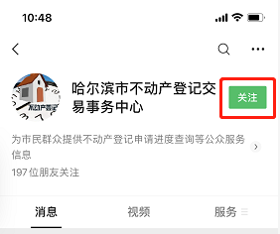 | 手机扫描下方二维码关注公众号“哈尔滨市不动产登记交易事务中心”。
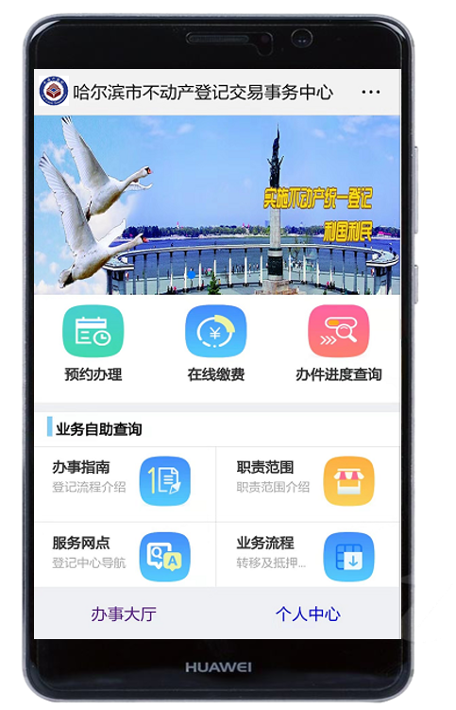  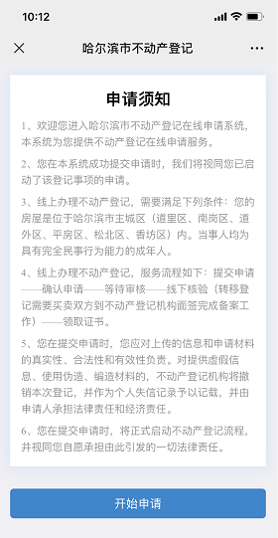  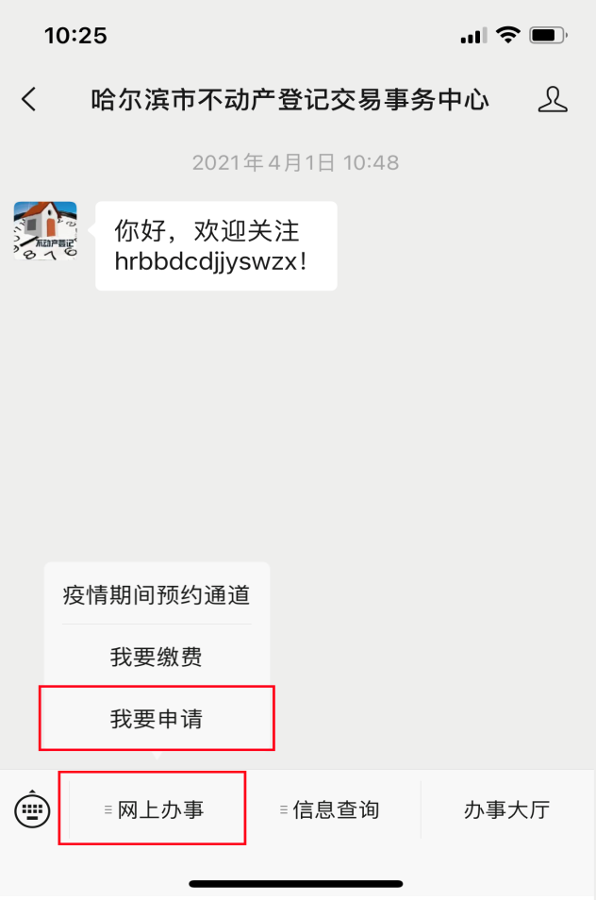 | 点击进入“网上办事”  选择“我要申请”；  阅读申请须知内容，点击“开始申请”，进行下一步。
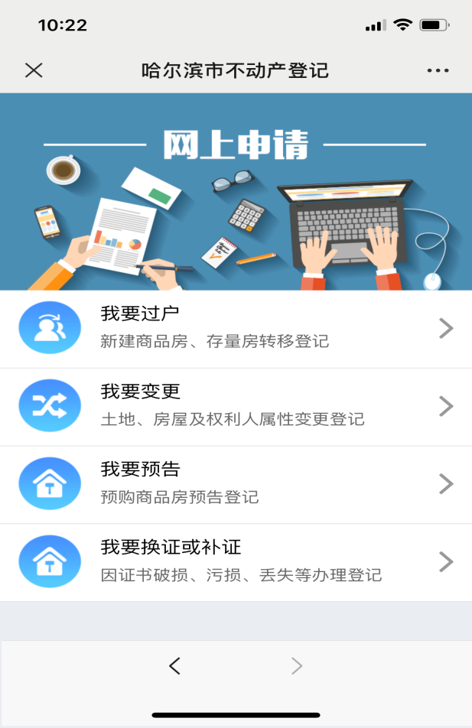  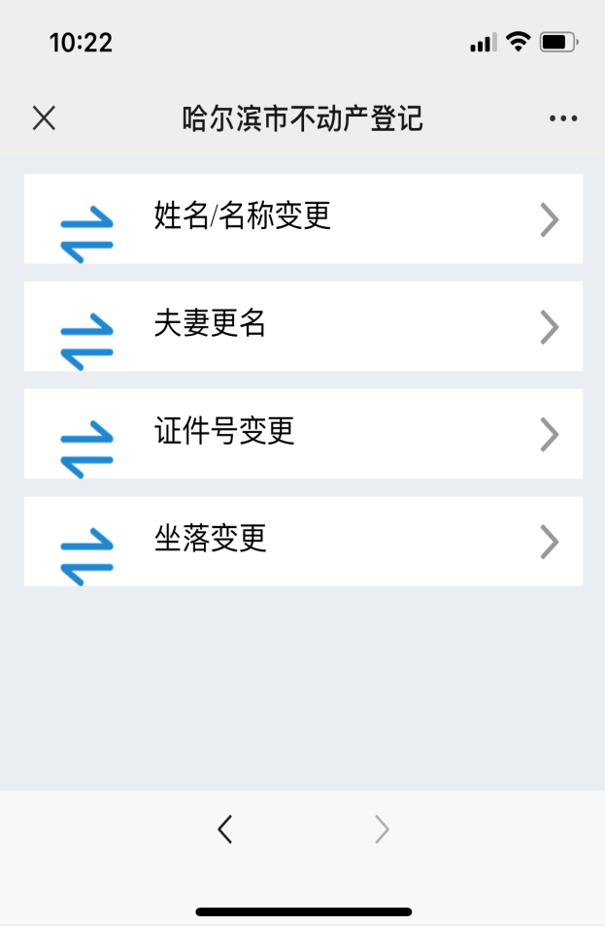 | 选择“我要变更”，然后选择要进行的变更细项。
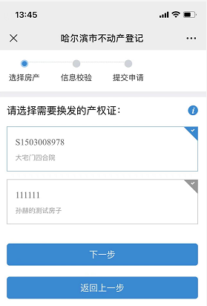  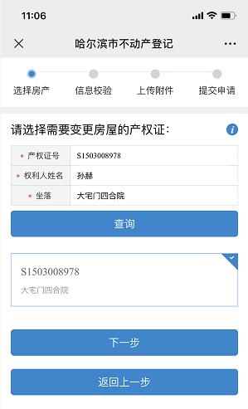 | 输入要进行更正的原证中对应的产权证号、姓名、坐落有效信息，点击“查询”进行产权查询。  点击下一步进行更正信息的填写
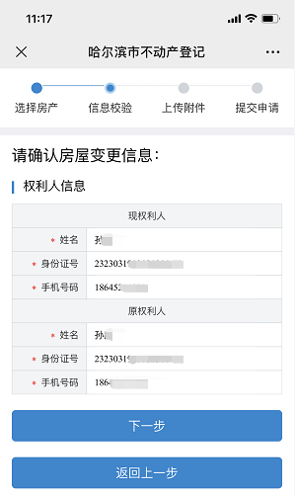  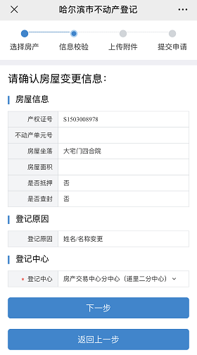 | 申请人核对变更信息，选择登记分中心。  注：变更流程中的“现权利人”是通过注册用户的信息自动带入，原权利人信息是根据产权证登记时的登记信息自动带入。
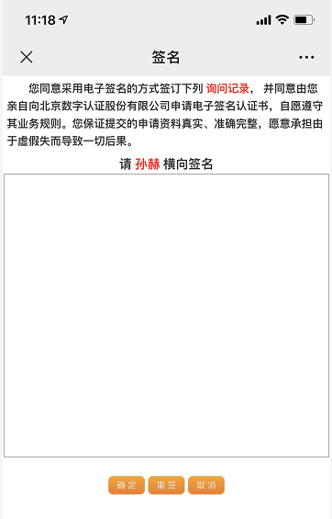  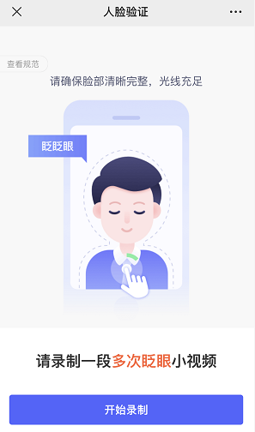 | 申请人录制眨眼视频进行身份确认后，在询问记录、申请书中进行签字。
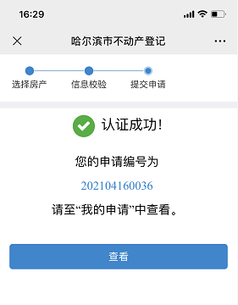  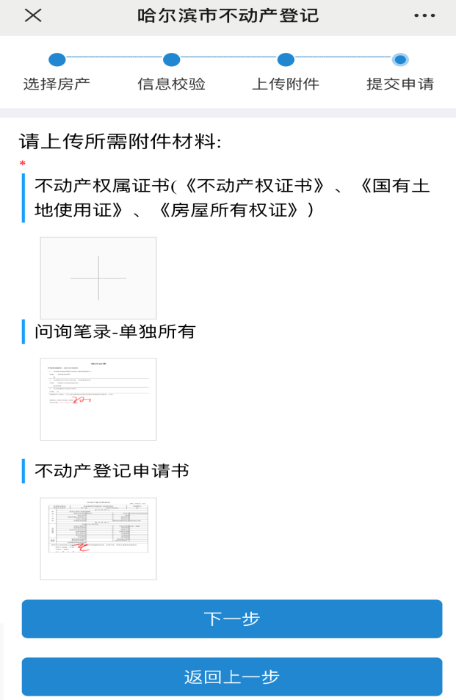 | 上传申请必要的材料附件，下一步提交申请。

2.换证或遗失补发登记操作手册
 | 手机扫描下方二维码关注公众号“哈尔滨市不动产登记交易事务中心”。
点击进入“网上办事”
选择“我要申请”；

阅读申请须知内容，点击“开始申请”，进行下一步。
选择“我要换证或补证”。
系统会根据申请人用户的姓名和身份证号自动检索到申请人名下所有产权。选择要进行换证/补证的产权。
点击下一步进行信息的核对。
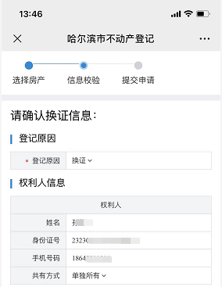  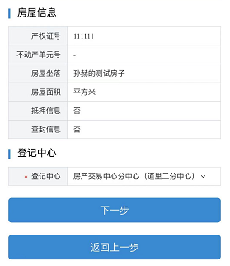 | 核对信息无误后选择办理的登记中心。
 | 申请人录制眨眼视频进行身份确认后，在询问记录、申请书中进行签字。
 | 上传申请必要的材料附件，下一步提交申请。

3.二手房买卖转移登记操作手册
 | 手机扫描下方二维码关注公众号“哈尔滨市不动产登记交易事务中心”。
卖方先登录用户，点击进入“网上办事”
选择“我要申请”；
阅读申请须知内容，点击“开始申请”，进行下一步。
选择“我要过户”，
选择二手房转移登记。
系统会根据申请人用户的姓名和身份证号自动检索到申请人名下所有产权。选择要进行二手房交易的产权。
点击下一步进行信息的填写与核对。
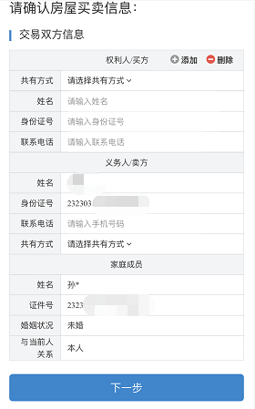  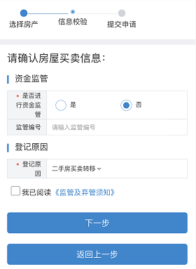 | 填写资金监管信息、交易双方信息等。
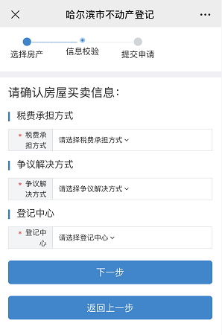  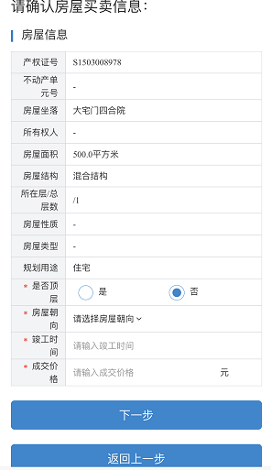 | 核对补充房屋及买卖信息。
 | 申请人录制眨眼视频进行身份确认后，在询问记录、申请书中进行签字。
 | 上传申请必要的材料附件，下一步提交申请。
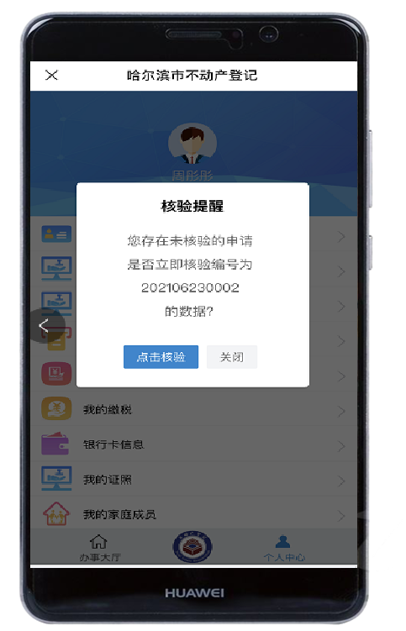 | 买方用户登录，系统弹窗核验信息，点击核验，核验卖方上传的信息及附件。

4.商品房买卖转移登记操作手册
 | 手机扫描下方二维码关注公众号“哈尔滨市不动产登记交易事务中心”。
卖方先登录用户，点击进入“网上办事”
选择“我要申请”；
阅读申请须知内容，点击“开始申请”，进行下一步。
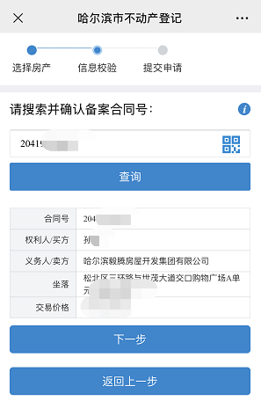 | 选择“我要过户”，  选择商品房转移登记。  输入商品房网签合同号。  点击查询查看主要信息后，下一步进行信息的填写与核对。
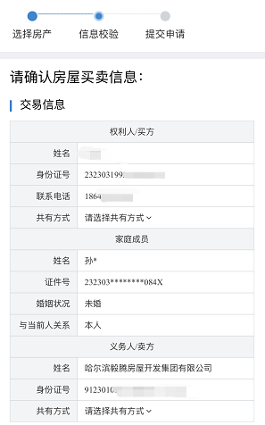  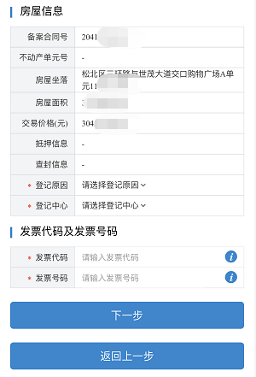 | 核对补充移交双方、房屋、发票等信息等。
 | 申请人录制眨眼视频进行身份确认后，在询问记录、申请书中进行签字。
 | 上传申请必要的材料附件，下一步提交申请。

